**БАГАТОВИМІРНІ ВИПАДКОВІ**

**ВЕЛИЧИНИ (продовження)**

**Умовний закон розподілу двовимірної в.в.  (неперервний випадок)**

**Озн.** **Умовною функцією розподілу** в.в.  за умови, що в.в.  набула значення  , називається функція  .

**Озн.** **Умовною щільністю розподілу** в.в.  за умови, що  набула значення  , називають функцію

 .

**Зауваження.**  та  визначаються аналогічно.

**Незалежність компонент випадкового вектора**

**Озн.** В.в.  та  називають незалежними, якщо



.

**Зауваження.** Якщо  дискретний випадковий вектор, то незалежність в.в.  та  рівносильна наступному співвідношенню:



для всіх можливих значень  та  .

Якщо  неперервний випадковий вектор, то незалежність в.в.  та рівносильна наступному співвідношенню:

.

**Зауваження.** Якщо задана щільність сумісного розподілу  та  , то  та  знаходяться з співвідношень:

 , .

**Приклади**

**1.** Двовимірна в.в.  задана щільністю



Знайти умовні щільності розподілу  та  . Чи є  та  незалежними?

**Розв.** Множина  задає круг радіуса  з центром в початку координат. В кожній точці цього круга щільність розподілу  постійна і дорівнює  , де  - площа круга. Тобто маємо двовимірний рівномірний розподіл в крузі радіуса  (мал.1).

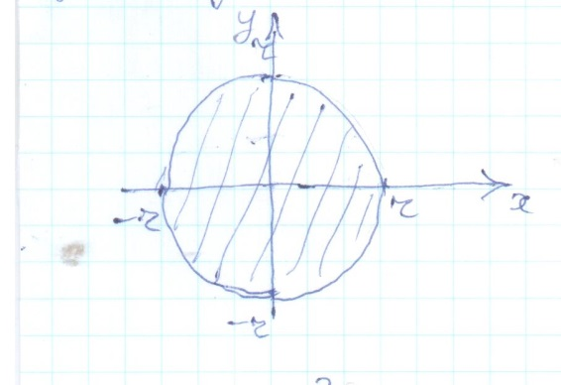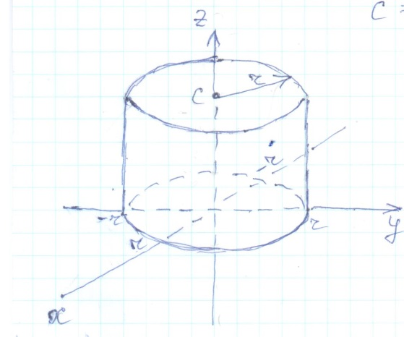

Мал. 1 Мал. 2 Графік функції  має вигляд, зображений на мал. 2 , де  . Для знаходження  використаємо вираз .

Залишається знайти :



Маємо



або

 .

Аналогічно знайдемо  :



Оскільки  ,

 та  , то  та  не є незалежними.

**Зауваження.** Згідно з властивістю  маємо, що об’єм тіла, обмеженого поверхнею  і площиною  , дорівнює 1. В нашому випадку це об’єм циліндра, зображеного на малюнку 2.

**2.** Розглядається двовимірна в.в. **,** де  - поставка сировини,  - надходження заявки на неї. Відомо, що надходження сировини і заявки на неї можуть відбутись в будь-який день місяця (30 днів) з рівною ймовірністю.

Визначити:

а) вираз сумісної щільності і функції розподілу двовимірної в.в. ;

б) щільності розподілу одновимірних складових  та  ;

в) залежні чи незалежні  та  .

**Розв.**

а) За умовою задачі  та  - випадкові величини:

 - момент надходження сировини, - момент надходження заявки на неї.

Кожна із компонент  та  набувають значень із відрізка [0;30], тобто множина значень в.в.  - квадрат зі стороною 30. Значення  рівноймовірні, тобто щільність  постійна, на цьому квадраті, а поза квадратом дорівнює 0. Оскільки об’єм тіла між поверхнею  і площиною *Оxy* дорівнює 1 (в нашому випадку об’єм паралелепіпеда), то .

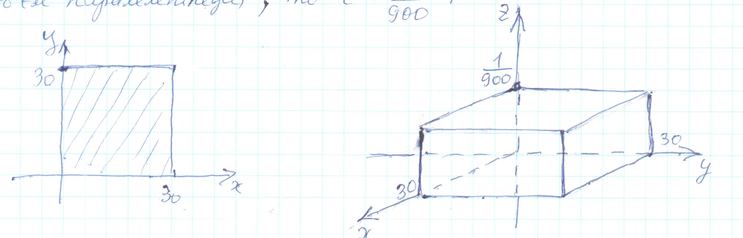

Остаточно маємо:



Знайдемо сумісну функцію розподілу  . За означенням

.

В нашому випадку



Остаточно маємо:



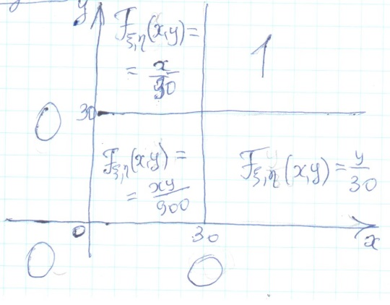

б)



тобто



аналогічно



в) Очевидно,  та  незалежні: умови

 ,

або



виконуються.